

Stage de réussite
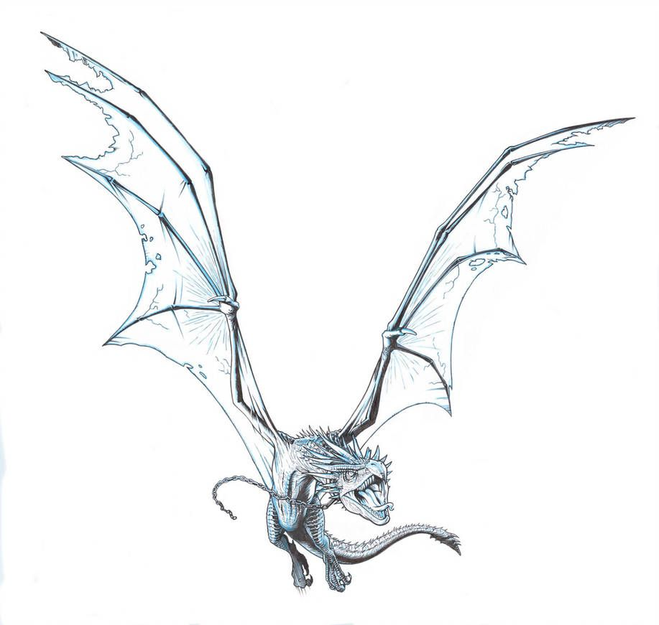
CM1 CM2

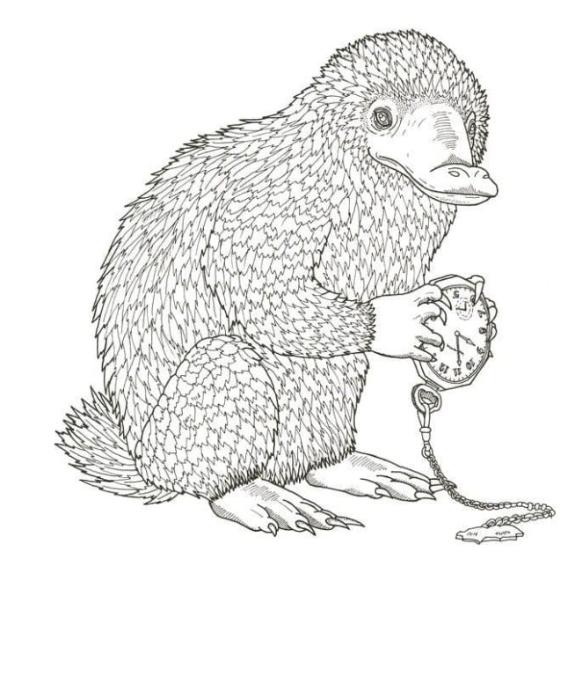

Jour 1 :
Français :
Ex 1 : Rallye copie : écrit le petit texte le plus vite possible sans erreur
Les maisons sont au nombre de quatre. Elles ont pour nom Gryffondor, Poufsouffle, Serdaigle et Serpentard. Pendant votre année à Poudlard, chaque fois que vous obtiendrez de bons résultats, vous rapporterez des points à votre maison, mais chaque fois que vous enfreindrez les règles communes, votre maison perdra des points. À la fin de l'année scolaire, la maison qui aura obtenu le plus de points gagnera la coupe des quatre maisons, ce qui constitue un très grand honneur.
Ex 2 : Hermione a fait 5 erreurs dans sa dictée ! Recopie-la en corrigeant les erreurs.
« La construcssion de la toure Eiffel dure plus de deu an et se terminent en 1889. »
Ex 3 : Colorie en bleu le sujet, en jaune le groupe verbal, en vert les compléments de phrase.
- Harry discute avec le serpent.
- Le serpent du zoo est un python.
- Tous les ans, Harry accompagne Dudley pendant sa journée d’anniversaire.
Mathématiques :
Ex 1 : Pose et calcule les opérations :
1. 374 + 34 562 + 15
2. 786 - 345
3. 846 - 567
4. 896 x 7
5. 453 x 23
6. 678 : 4
Fais la somme des cinq résultats. Quel nombre trouves-tu ?
Ex 2 : Recopie l’énoncé et résous le problème.
Ce matin, Hermione a ajouté 120 images dans son album et maintenant elle en a 650. Combien Hermione avait-elle d’images dans son album hier ?
Ex 3 : Écris en chiffres :
1. Deux-cent-quatre-vingts
2. Mille-cinq-cent-soixante-trois
3. Deux-millions-deux
Ex 4 : Traces un carré de 5 cm de côté.

Activité de fin : morpion de conjugaison sur le présent.

Jour 2 :
Français :
Ex 1 : Dumbledore a fait 5 erreurs dans sa dictée ! Recopie-la en corrigeant les erreurs.
« Jadis, il y à plus de vingt-milles ans, des artiste ont réalisé des peinture impressionnantes sur les murs de la grote de Lascaux. »
Ex 2 : Colorie en bleu le sujet, en jaune le groupe verbal, en vert les compléments de phrase.
- Pendant la classe, Ron parle à son voisin.
- Il allumait la lumière dès son entrée.
Nous avons visité un château dimanche dernier.
- Cette fillette lui ressemble.
Ex 3 : Encadre le complément d’objet (COD ou COI) :
1. Aujourd’hui, j’écris une lettre à mon amie.
2. Tu aimes les glaces ?
3. J’allais à la cantine en marchant.
4. Tu manges des pâtes à la maison.
5. Je parle de l’école à mes parents.
6. Ce bateau appartient à ce monsieur.
Ex 4 : Transforme les phrases en changeant le sujet, comme demandé.
1. Je mange des épinards → Ils ….
2. Nous marchons lentement → Vous
3. Tu pars en vacances aujourd’hui → Nous…

4. Tu nages dans l’océan → Nous
5. Vous aimez la neige → Je
6. Il est généreux → Vous

Mathématiques :
Ex 1 : Pose et calcule :
1. 56 167 – 23 894
2. 782 x 6
3. 675 x 78
4. 56, 78 + 35,8
5. 897,67 + 5,78
6. 8654 : 3
7. 564 : 7
8. 786 : 11

Ex 2 : Recopie l’énoncé et résous le problème.
Marc a 2 435€ d’économies. Il lui faudrait 670€ de plus pour acheter le scooter dont il a envie. Quel est le prix de ce scooter ?
Ex 3 : Range ces nombres dans l’ordre décroissant : 564 – 1 230 – 789 543 – 7 854 764 – 89 631
Ex 4 : Ecris en lettres :
243 890 3 579 400 56 867 088 453 500
Activité de fin : Jeu de mathématiques
Jour 3 :
Français :
Ex 1 : Harry a fait 5 erreurs dans sa dictée ! Recopie-la en corrigeant les erreurs.
Di années plus tard, le jeune garçon a la cicatrice qui s’appelle harry vit toujours chez sont oncle et sa tante. Il dort dans un placard sous les escalier.
Ex 2 : Souligne le sujet en bleu, le verbe conjugué en jaune et écrit son infinitif. Encadre le groupe verbal, souligne en vert les compléments.
1. Harry occupe la première place sur le podium.
2. Le président a remis une coupe au vainqueur.
3. Chaque matin, le chien nous réveille en aboyant.
4. Les skieurs dévalent rapidement la pente.
Ex 3 : Encadre le complément d’objet (COD ou COI) :
- Ron cueille des champignons comestibles
- Le professeur interroge Harry
- La cantinière le servira.
- Hermione les adore
- Les élèves visitent Poudlard.
- La chenille mangera les salades.
Mathématiques :
Ex 1 : Pose et calcule :
1. 20174 - 6435
2. 865 x 67
3. 67 + 1 678 + 45 638
4. 865 : 3
5. 9 837 : 12
6. 56,78 + 3,78

Ex 2 : Recopie l’énoncé et résous le problème.
Un restaurateur veut changer tous les verres de son restaurant. Il lui faut 120 verres et ceux-ci sont vendus par boite de 4. Combien de boites le restaurateur doit-il acheter ?
Ex 3 : Trace un carré de 6 cm de côté Ex 4 : Trace un rectangle de 5 cm de longueur et 2 cm de largeur.
Ex5 : Programme de construction : Trace un segment [EF] de 7 cm.
- Place le point G, milieu de [EF].
- Trace la droite perpendiculaire à [EF] et passant par G.
- Place un point H sur cette droite.
- Trace une droite (d) parallèle à [EF] et passant par H. Que peut-on dire des droites (GH) et (EF)?.
Activité de fin : Jeu de français : trivial pursuit
Jour 4 :
Français :
Ex 1 : Ron a fait 5 erreurs dans sa dictée ! Recopie-la en corrigeant les erreurs.
Pendant la journée, Harry et Hagrid parlerons a un gobelin de la banque qui les emmènerait en chariot jusqu’aux coffre. Hagrid récupèrera un peti paquet mystérieux.
Ex 2 : Colorie en bleu le sujet, en jaune le groupe verbal, en vert les compléments de phrase.
- Le samedi soir, ils achètent une pizza à la boulangerie.
- J’ai acheté du sirop chez le pharmacien.
- Ce soir, le speaker a annoncé une violente tempête.
- Le vent a soufflé toute la nuit.
- Dans sa cage, l’écureuil grignote une noisette.
- Cette nuit, la tempête a renversé des arbres.
Ex 3 : Souligne le sujet et indique sa classe grammaticale : nom, nom propre, GN, pronom…
- Durant l’Antiquité, les riches Romains possédaient de belles villas.
- Chaque jour, vous lisez le journal dès votre réveil.
- En France, Paris est la ville la plus visitée.
- Au fond du jardin se trouve une petite cabane en bois.
Ex 4 : Relie correctement les sujets avec les groupes verbaux qui conviennent.
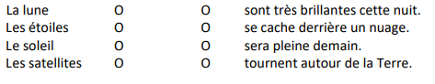

Mathématiques :
Ex 1 : Pose et calcule les opérations :
1. 345 x 65
2. 789 x 87
3. 54,768 + 2,45
4. 366 + 2 + 456 734
5. 12 674 : 2
6. 87 567 : 6
Ex 2 : Recopie l’énoncé et résous le problème.
Le principal du collège doit composer 5 classes avec les 125 élèves de 6ème en mettant le même nombre d’élèves dans toutes les classes. Combien y aura-t-il d’élèves dans chacune des classes de 6ème.
Ex 3 : Programme de construction : Trace un rectangle ABCD de 6cm x 3 cm
- Trace les diagonales de ce rectangle, elles se coupent au point E.
- Trace la droite perpendiculaire à [AB] et [CD] passant par E. Que peut-on dire des segments [AB] et [DC] ?
Activité de fin : jeu de mathématiques.



